2. RAZRED: ANGLEŠČINA
Ta teden vas čakajo naslednje naloge:
- Na spodnji povezavi si poglej zgodbo EDDIE, THE EARTHWORM.
https://www.youtube.com/watch?v=4OWmnZD9Fwk&t=3s (Zgodba se začne pri 10 minutah in 55 sekundah.)
- Po gledanju v slovenščini, ustno obnovi zgodbo.

- V angleščini, ustno naštej živali, ki nastopajo v zgodbi.

- Razmisli, zakaj je Eddie kralj vrta (KING OF THE GARDEN).

- V zvezek zapiši naslov EDDIE, THE EARTHWORM in nariši najljubši prizor iz zgodbe. Če imaš zvezek slučajno v šoli, nariši na list in ga spravi v mapo.

- Oglej si sliki.
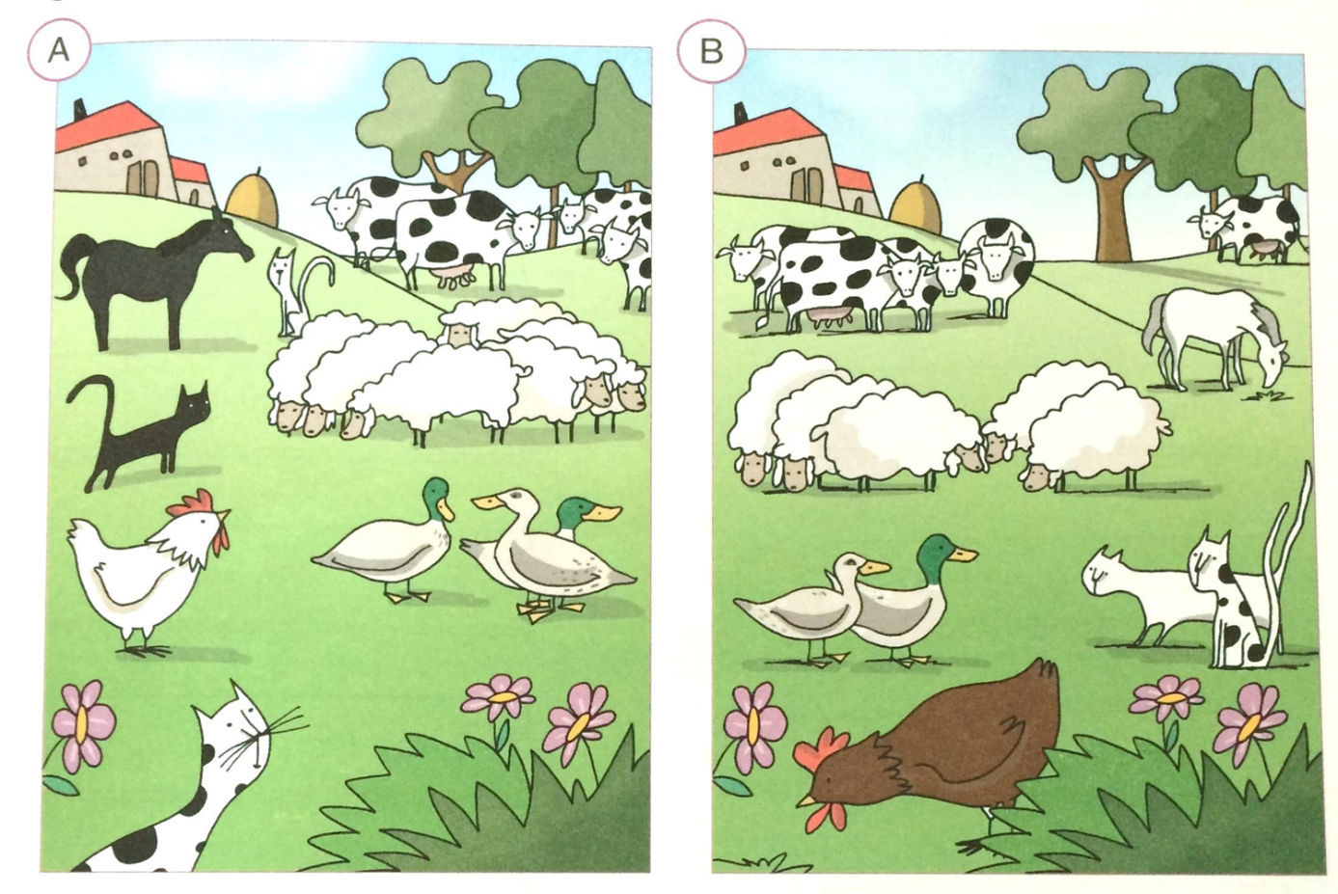
Preštej živali in povej, koliko živali je na sliki A in na sliki B.
Poskusi povedati s celimi povedmi, npr.:
THERE IS 1 HEN.
THERE ARE 5 COWS.
Če je na sliki samo ena žival, začneš poved z THERE IS. Če sta dve živali ali več, začneš poved z THERE ARE.

Če so ti cele povedi pretežke, pa samo povej in našteje, npr.:
2 CATS, 4 COWS, 1 HEN …

Vesela bom, če mi boste tisti, ki se še niste oglasili, pisali na moj e-mail: nena.petric@os-sturje.si, da vidim, kako vam gre.
Želim vam lepe počitnice!
Bye – bye
Nena Petrič

